ConfigDB Project
User Guide

Nezha - Version : 1.0.0
2013-3-20



DOCUMENT HISTORY
Ed. | Version | Author | Change
1 | 1.0.0 | 孟宁 | 安装和功能演示过程 2013-3-20
腾讯微博：@mengning997 新浪微博：@孟宁V5 E-mail:mengning@ustc.edu.cn
个人主页：http://staff.ustc.edu.cn/~mengning/

目 录

1 项目概述 3
1.1 项目目标 3
1.2 功能特点 3
2 基本工作原理和软件架构 3
2.1 基本工作原理 3
2.2 软件架构设计 5
3 相关接口定义说明 5
3.1 系统对外提供的主要接口 5
3.2 节点之间数据传送的封包结构 7
4 参考资料 8

项目概述
为并行业务处理进程提供对配置数据库的高速分布式存取服务。
提供基于Key/Value的存取访问接口，接口内部完全封装隐藏了分布式管理策略；
采用一致性Hash算法；
采用多线程和epoll相结合的并发处理机制。
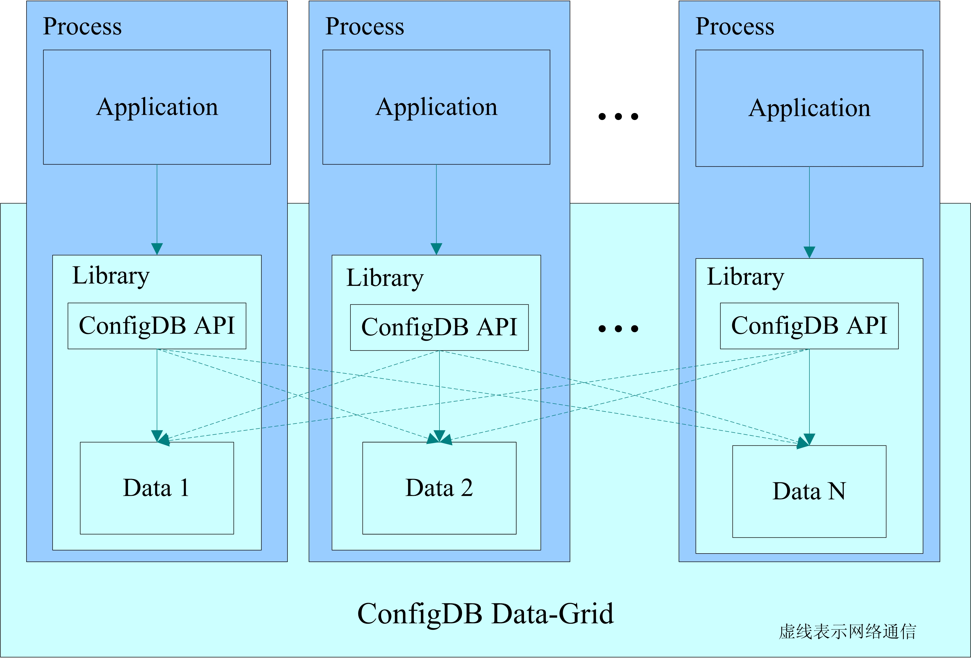
图：ConfigDB系统整体架构示意图

安装使用说明

下载和安装ConfigDB
从git版本库下载ConfigDB:https://github.com/mengning/nezha.git
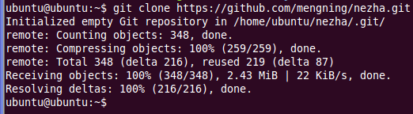

注意在编译安装之前需要首先在nodes.h中指定第一个节点的IP地址和PORT端口号，本例中使用127.0.0.1和5001

进入主目录执行make clean和sudo make即可完成编译安装
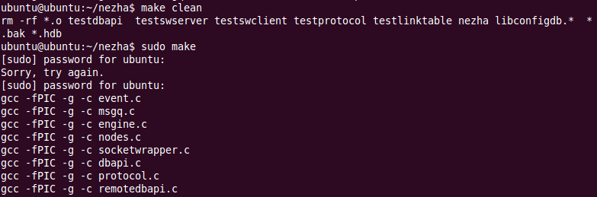
这里需要root权限因为编译完成后make执行会自动将configdb.so、configdb.h等安装到系统目录下。
见到如下提示说明安装成功了
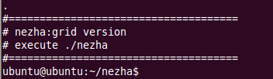

使用nezha小程序演示ConfigDB的主要功能
如图：ConfigDB系统整体架构示意图所示，ConfigDB是一个网格数据库系统，nezha小程序是一个cmdline工具，内部调用ConfigDB提供的API接口。
为了方便演示需要至少3个节点才能较好的展示其特点，我们使用三个窗口来模拟三台服务器节点，并使用端口号5001、5002和5003区分。
首先启动nezha并输入help看它支持哪些指令
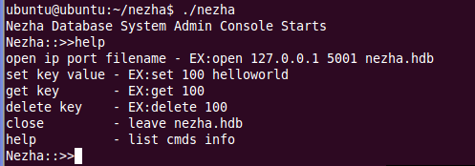
我们将它作为第一个节点打开nezha.hdb数据库：open 127.0.0.1 5001 nezha.hdb
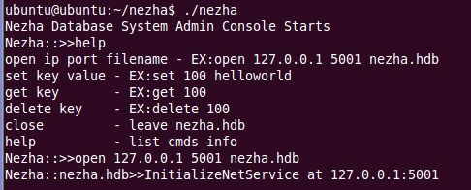
然后我们打开另一个窗口启动第二个节点
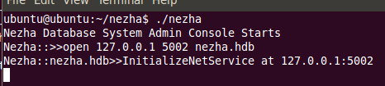
接着我们再打开一个窗口启动第三个节点
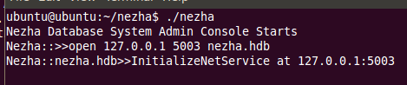

这时我们三个节点都启动了，可以演示它的功能了
我们可以在任一个窗口set key和value，如set 1 1111，就可以在其他节点get key，如get 1
你会发现ConfigDB给我们屏蔽了网络细节，提供了一个网格数据库接口。（注意在一台机器上模拟三个节点有时会有问题，因为三个模拟节点都在使用同一个数据库文件nezha.hdb，建议还是通过三台机器来演示比较合适）
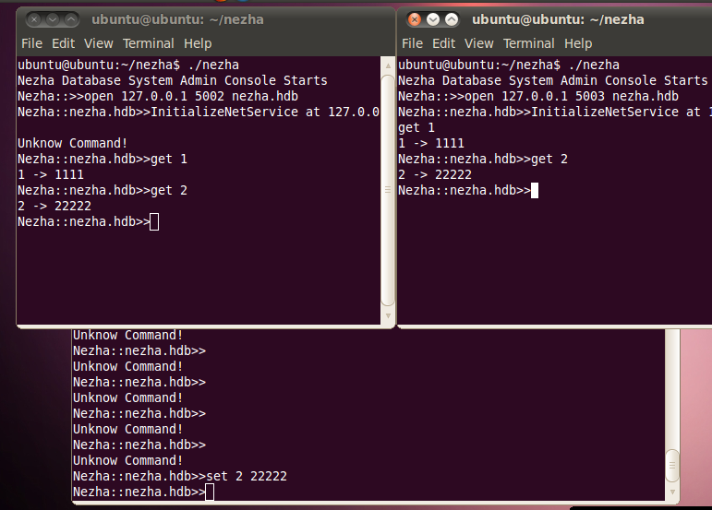

系统对外提供的主要接口
/*
* Initialize ConfigDB
* input : mode,addr,port,filename
* output : None
* in/out : None
* return : if SUCCESS return (tConfigDB *)Database handler
* : if FAILURE return NULL
*/
tConfigDB* ConfigInitialize(int mode,char * addr,int port,char * filename);

/*
* Destroy the ConfigDB
* input : tConfigDB db
* output : None
* in/out : None
* return : SUCCESS(0)/FAILURE(-1)
*/
int ConfigDestroy(tConfigDB* db);

/*
* Put key/value
* input : key,value - one key/value
* output : None
* in/out : None
* return : SUCCESS(0)/FAILURE(-1)
*/
int ConfigPut(tConfigDB* db,const void* pKey,int KeySize,const void* pValue,int ValueSize);

/*
* Get key/value
* input : key
* output : value
* in/out : pValueSize
* return : SUCCESS(0)/FAILURE(-1)
*/
int ConfigGet(tConfigDB* db,const void* pKey,int KeySize,void* pValue,int *pValueSize);

/*
* delete key/value
* input : key
* output : None
* in/out : None
* return : SUCCESS(0)/FAILURE(-1)
*/
int ConfigDel(tConfigDB* db,const void* pKey,int KeySize);

参考资料
http://fallabs.com/tokyocabinet/
https://github.com/mengning/nezha
http://teamtrac.ustcsz.edu.cn/wiki/NP2012Fall

